UTS MICROSERVICE

Nama : NAFILAH AZ ZAHRA

Nim : 2301082016

Kelas : Teknik Komputer B

1. **Penjelasan Arsitektur**

Dalam pembuatan microservice untuk sebuah universitas terdapat tiga layanan utama yang digunakan dalam projeck ini yaitu terdiri dari Book-service (port:7001), Loan-service (port:7003), User-service (port:7002) dan terdapat 2 layanan service discovery yaitu eurekaserver (port:8761), api-gaetway (port:7000). Dimana ketiga service utama dan api-gateway sudah terdaftar di eurekaserver discovery agar dapat diakses secara terpusat.

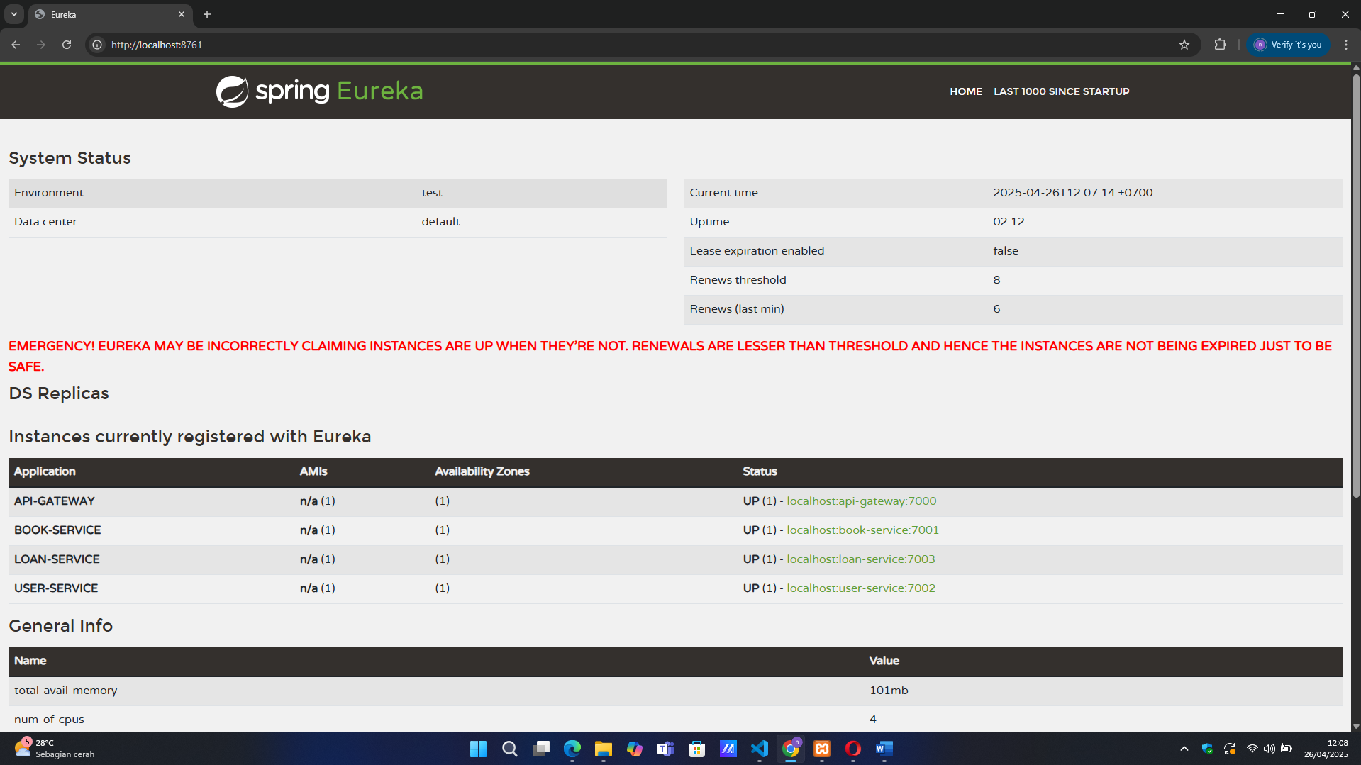

1. **Penjelasan Container Docker**

* **Dockerfile**

Masing masing project springboot terdapat sebuah dockerfile yang berisi instruksi untuk membuat image docker dari project yang akan di bangun, yang mana dockerfile akan bertahap mejalankan instruksi untuk setiap masing masing perintah, sebagai contoh seperti instruksi FROM untuk mengambil sistem operasi + java runtime siap pakai, lalu WORKDIR untuk mengambil semua folder project di lokal, di lanjut kan dengan COPY untuk menyalin file project .jar dari komputer lokal menuju image Docker.

* **Docker-Compose**

Docker-compose adalah sebuah alat(tool) yang di gunakan untuk mendefenisikan, mengatur beberapa container docker sekaligus dalam satu file (docker-compose.yml), di dalam docker-compose kita bisa membangun berbagai macam service seperti mysql, app, nginx, prometheus, serta elk stack (elasticsearch, logstash, kibana), dan lain sebagai nya.

1. **Pengujian masing masing service melalui postman API Gateway**
2. User – service

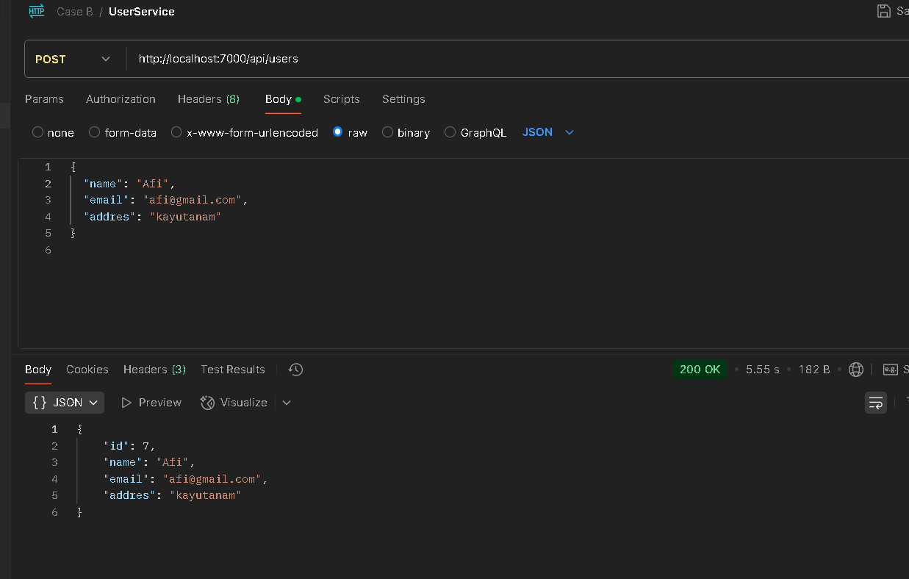

1. Book-service

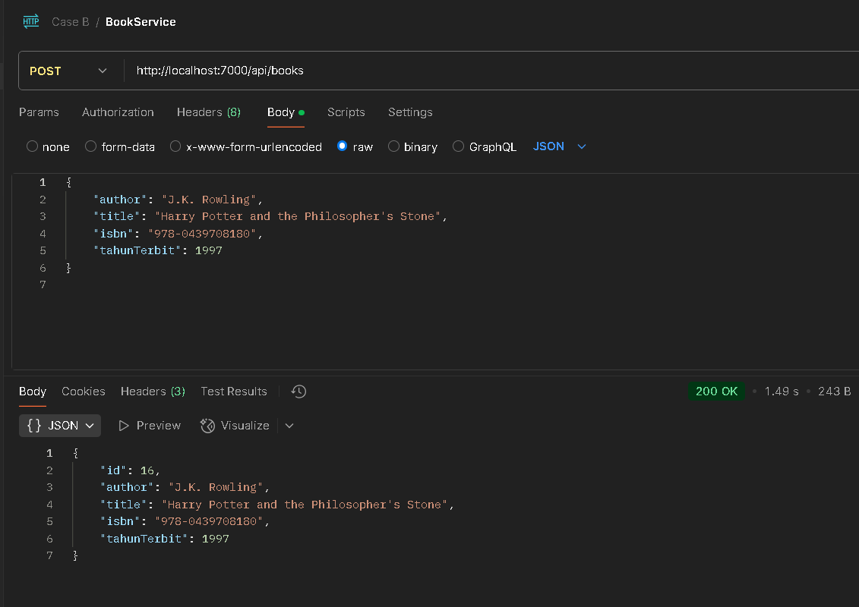

1. Loan-service

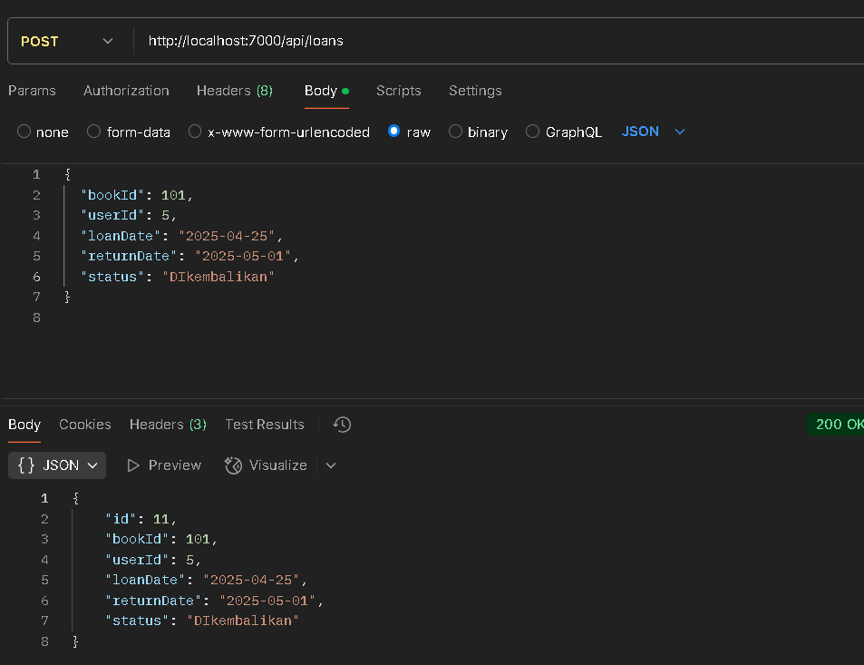

1. **Hasil Dari pengujian monitoring menggunakan Phrometeus versi terbaru yang mana menampilkan status masing masing service dalam keadaan UP**

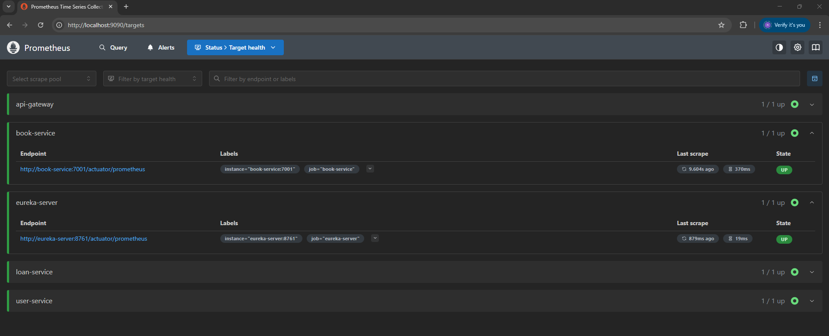

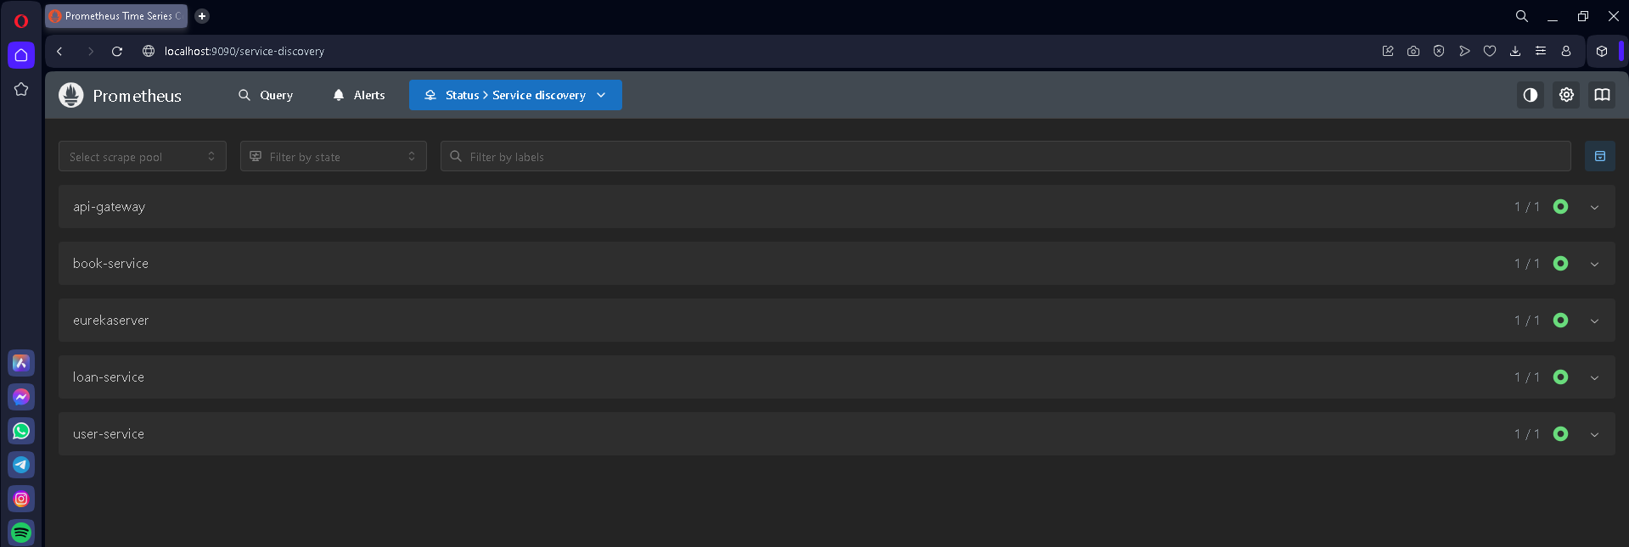

1. **Melakukan pengujian monitoring book service menggunakan kibana**

